OPIS PRZEDMIOTU ZAMÓWIENIA
ZADANIE nr 2 - STANOWISKO SPAWALNICZE
Lp. | Nazwa mebla | Opis przedmiotu zmaówienia | Miejsce dostawy | Typ/ nazwa producenta/ opis ASORTYMENTU OFEROWANEGO PRZEZ WYKONAWCĘ (opis winien zawierać, opisywać co najmniej parametry, do których odniósł się Zamawiający | Termin wykonania/dostawy | J.m. | Ilość | Cena jednostkowa  [zł] | Koszt netto  [zł] | VAT | Koszt brutto  [zł]
1 | STÓŁ Z URZĄDZENIEM FILTROWENTYLACYJNYM | Wyposażenie stanowiska technik łączenia metali.  Stół warsztatowy wraz z szafką narzędziową wraz z urządzeniem filtrowentylacyjnym.  Spawanie, lutowanie, klejenie, nitowanie, zaciskanie, skręcanie, zgrzewanie itd..  W skład stanowiska wchodzi:  - stół warsztatowy wraz z szafką narzędziową  Przykładowy typ ERGO-STW-F lub równoważny pod względem parametrów technicznych  Parametry techniczne:  wydajność: 1000 m3/h  napięcie: 230 V  moc: 1,1 kW  masa: max 250 kg  poziom ciśnienia akustycznego 68 dB(A)  wymagane ciśnienie sprężonego powietrza 0,6 MPa  gabaryty szer. x dł .x wys: 900x1500x915 mm  - urządzenie filtrowentylacyjne (w komplecie)  - z opcją: ramiona odciągowe 4 mb np.: ERGO.  Urządzenie filtrowentylacyjne ma być wyposażone w wentylator, poliestrowy filtr nabojowy z membraną teflonową klasy H13, pneumatyczny zespół regeneracji filtra oraz zespół zasilająco - sterujący.  działanie: Zanieczyszczenia, które osadzają się na powierzchni filtra są strzepywane poprzez cykliczne impulsy sprężonego powietrza.  Układ czyszczenia filtra ma składać się ze zbiornika sprężonego powietrza oraz zaworu elektromagnetycznego.  Urządzenie należy podłączyć do instalacji sprężonego powietrza.  Wykonanie Instalacji sprężonego powietrza zapewnia Zamawiający. | Nowy Budynek ul. Raciborska - Koszarowa w Katowicach |  | Dostawa w roku 2015 do 31.03.2015 | szt. | 1
2 | OSŁONA SPAWALNICZA | Wykonana według opisu:  format 100cm x 50cm w pionie,  blacha ocynkowana grubości 0,5mm umocowana w ramie z kątownika stalowego ocynkowanego przekrój 30mmx30mm,  wolnostojąca dzięki dwom kątownikom o długości 50 cm przyspawanych do dolnych narożników pod kątem 90stopni  Rysunek poglądowy:  i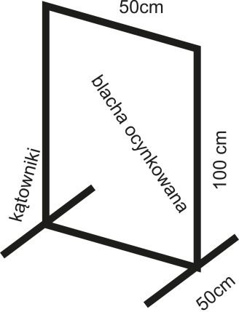 | Nowy Budynek ul. Raciborska - Koszarowa w Katowicach |  | Dostawa w roku 2015 do 31.03.2015 | szt. | 2
 |  |  |  |  |  |  | SUMA | 0,00 | 0,00 |  | 0,00
Wykonawca udzieli Zamawiającemu na dostarczane urządzenia, gwarancji na okres wskazany przez producenta, jednak na okres nie krótszy niż 24 miesiące.

………………………………… dnia ………………………………. …………………………………………………………………
/podpis Wykonawcy/

